Image Effect Filter Design Document
Blackbox solution
10 December 2013

Overview
이 문서는 Image Effect Filter를 설명하기 위한 문서이다. Image Effect 기능은 사용자가 입력되는 Image에 다양한 효과를 적용할 수 있도록 도와줄 것이다. 여기에서는 예제로 3D Engine을 이용한 Scaling 기능에 대해서 설명할 것이며, 이 Framework을 이용하여 사용자가 임의적으로 다양한 기능을 추가 확장할 수 있도록 도와줄 것이다.

Filter Structure

Block Diagram
Image Effect Filter의 구성은 다음과 같다. Video Input으로부터 Capture된 Image를 받아서 다양한 Effect를 가하도록 구성이 되어있다.
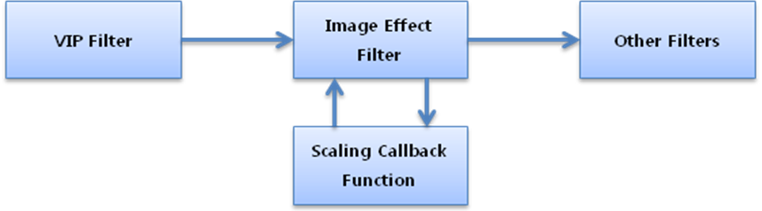

Callback Function
Callback Function의 구조는 다음과 같다. Image를 저장할 Source Buffer와 Destination Buffer를 할당하여 Callback Function의 인자로 넘겨주고, 그 함수 내부에서 다양한 Image Effect 기능을 가하도록 구성하면 된다. 여기에서는 간단한 예제로 3D Engine을 이용한 Scaling기능에 대해서 예를 들었으며, 필요에 의해 사용자가 다양한 Engine을 추가한다면 더 다양한 기능들을 구현 할 수 있을 것이다.
uint32_t (*ImageEffectCallbackFunc)( NX_VID_MEMORY_INFO *pSrcBuf, NX_VID_MEMORY_INFO *pDstBuf );

Provided 3D Engine
Image Effect Filter의 사용을 보여주고자 여기에서는 NXP4330의 3D가속기를 이용하여 Scaling 하도록 예제를 작성하였다. 제공되는 3D Engine Library는 다음과 같이 되어있다.
NX_GT_SCALER_HANDLE NX_SclOpen(
int srcWidth, int srcHeight, int dstWidth, int dstHeight, int numOutBuf
);
int32_t NX_SclDoScale(
NX_GT_SCALER_HANDLE handle, NX_VID_MEMORY_INFO *pInBuf, NX_VID_MEMORY_INFO *pOutBuf
);
void NX_SclClose(
NX_GT_SCALER_HANDLE handle
);

상기 library는 제공되는 module driver인 “vr.ko”에 dependency가 있음으로 사용 전에 반듯이 module을 insert하고 진행하여야 한다.

